Министерство науки и высшего образования РФ

федеральное государственное бюджетное образовательное

учреждение высшего образования

«Алтайский государственный технический университет им. И.И. Ползунова»

Факультет информационных технологий

Кафедра информационных систем в экономике

Отчёт защищён с оценкой

Преподаватель Убметов. С. В

(подпись) (ФИО)

«_____»___________2024г.

Отчет по лабораторной работе №7

«Массивы»

Вариант №7

По дисциплине

«Алгоритмизация и программирование»

ЛР 09.03.03

Студент группы ПИЭ-33 Коршиков И. Д

Преподаватель ассистент, к.т.н Умбетов С. В

Барнаул 2024

## Цель работы:

Запросить у dummy json список товаров и вывести их название, категорию, цену и изображение



**Задание принял:** Коршиков И.Д

# Ход работы

## HTML и CSS

Структура файлов показана рисунке 1

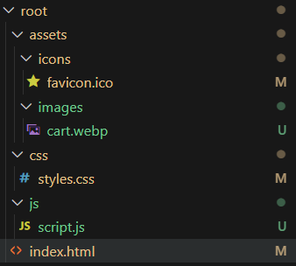

Рисунок 1 – Структура файлов

Иходный HTML код:

<!DOCTYPE html>

<html lang="ru">

<head>

    <meta charset="UTF-8">

    <meta name="viewport" content="width=device-width, initial-scale=1.0">

    <meta name="description" content="Лабораторная работа №7">

    <meta name="author" content="korshikov_pie_33_0">

    <link rel="preconnect" href="https://fonts.googleapis.com">

    <link rel="preconnect" href="https://fonts.gstatic.com" crossorigin>

    <link href="https://fonts.googleapis.com/css2?family=Tektur&display=swap" rel="stylesheet">

    <title>Лабораторная работа №7</title>

    <link href="css/styles.css" rel="stylesheet">

    <link rel="icon" type="image/x-icon" href="assets/icons/favicon.ico">

</head>

<body class="page">

    <header class="page__header">

        <h1 class="header__title">Лабораторная работа №7</h1>

        <nav class="menu">

            <a href="index.html" class="menu__link">Главная</a>

        </nav>

    </header>

    <main class="page__main">

        <h1 class="main__title">Магазинчик</h1>

        <br>

        <div class="shop" id="shop">

            <template id="product">

                <div class="product">

                    <p class="product__title">Название</p>

                    <p class="product__category">Категория</p>

                    <div class="image_holder"><img class="product__image" src="assets/images/cart.webp"></div>

                    <p class="product__price">0.0$</p>

                </div>

            </template>

        </div>

        <div class="nav">

            <button type="button" class="task__button" onclick="updatePage(-1)">&lt; Назад</button>

            <span class="nav__page_number" id="page_number">1</span>

            <button type="button" class="task__button" onclick="updatePage(1)">Вперёд &gt;</button>

        </div>

    </main>

    <footer class="page__footer">

        <p>&copy; 2024 Коршиков Иван ПИЭ-33</p>

    </footer>

    <script src="js/script.js"></script>

</body>

</html>

Скриншот из валидатора для него на рисунке 2

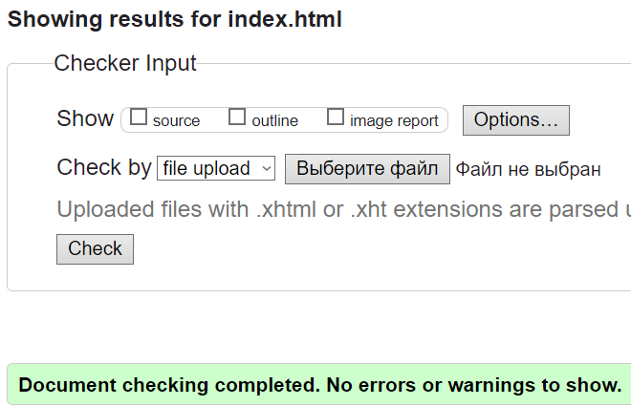

Рисунок 2 – Скриншот валидатора для index.html

Исходный CSS код:

:root {

    --main-bg-color: #fff;

    --secondary-bg-color: #f2f2f2;

    --main-text-color: #444;

    --secondary-text-color: #000000;

    --main-accent-color: #98b880;

    --secondary-accent-color: #d2e6c4;

}

* {

    box-sizing: border-box;

    margin: 0;

    padding: 0;

}

.page {

    font-family: "Tektur", sans-serif;

    font-weight: 400;

    font-style: normal;

    font-variation-settings:

      "wdth" 100;

    background-color: var(--secondary-bg-color);

}

.page__header {

    padding: 10px 0 0;

    background: var(--main-bg-color);

    color: var(--main-text-color);

    text-align: center;

}

.header__title {

    color: rebeccapurple;

}

@media(max-width: 500px) {

    .header__title {

        font-size: 1.3em;

    }

}

.menu {

    margin-top: 10px;

    display: flex;

    justify-content: center;

    list-style-type: none;

    background: var(--main-bg-color);

    border-top: 2px solid var(--main-text-color);

    border-bottom: 2px solid var(--main-text-color);

}

.menu__link {

    margin: -2px;

    border: 2px solid var(--main-text-color);

    padding: 7px 17px;

    color: var(--main-text-color);

    background: var(--main-bg-color);

    text-decoration: none;

    transition: all 0.3s ease-in-out;

}

.menu__link_active {

    color: var(--secondary-text-color);

}

.menu__link:hover {

    color: var(--secondary-text-color);

    background-color: var(--secondary-bg-color);

}

@media(max-width: 500px) {

    .menu__ul {

        flex-direction: column;

        align-items: center;

    }

}

.main__title {

    text-align: center;

}

.page__main {

    background: var(--main-bg-color);

    color: var(--main-text-color);

    max-width: 1100px;

    overflow: hidden;

    margin: 25px auto;

    padding: 20px;

}

.shop {

    justify-content: center;

    padding: 4px;

    margin: 4px;

    border: 2px solid var(--main-text-color);

    display: flex;

    flex-wrap: wrap;

}

.product {

    display: flex;

    flex-direction: column;

    padding: 4px;

    margin: 4px;

    border: 2px solid var(--main-text-color);

    flex: 1 1 0px;

}

.product__image {

    max-height: 180px;

    max-width: 180px;

    display: block;

    margin-left: auto;

    margin-right: auto;

}

.image_holder {

    display: block;

    margin: 2px auto;

    height: 180px;

    width: 180px;

}

.product__category {

    font-size: small;

}

.product__title {

    color: var(--secondary-text-color);

}

.product__price {

    color: var(--secondary-text-color);

    font-weight: 600;

    font-size: larger;

    text-align: right;

    margin-top: auto;

}

.task__label {

    padding: 4px;

    margin: 4px;

    flex-basis: 50%;

}

.nav {

    margin-left: auto;

    margin-right: auto;

    width: fit-content;

}

@media(max-width: 500px) {

    .task__container {

        flex-direction: column;

    }

}

.task__button {

    font-family: inherit;

    color: var(--main-text-color);

    padding: 4px;

    margin: 4px;

    border: 2px solid var(--main-text-color);

    background-color: var(--main-bg-color);

    transition: all 0.3s ease-in-out;

    flex-basis: 50%;

}

.task__button:hover {

    color: var(--secondary-text-color);

    border-color: var(--secondary-text-color);

    cursor: pointer;

}

.task__button:active {

    background-color: var(--secondary-bg-color);

}

.page__footer {

    background: var(--main-bg-color);

    color: var(--main-text-color);

    padding: 10px 0;

    text-align: center;

}

Результаты проверки валидатором для него на рисунке 3

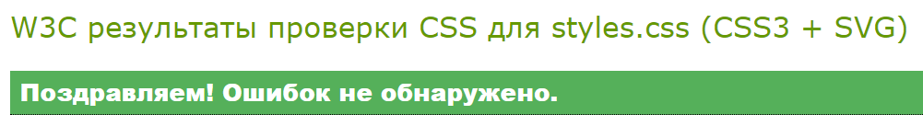

Рисунок 3 - Скриншот валидатора для styles.css

Исходный JavaScript код:

const shop = document.getElementById("shop");

const template = document.getElementById("product");

const amount = 30;

let page = 1;

function updatePage(n) {

    page+=n;

    if (page < 1) {

        page = 1;

        return;

    }

    document.getElementById("page_number").innerHTML = page;

    clearTemplates();

    getProducts();

}

function fillTemplates() {

    for (let i = 0; i < amount; i++) {

        shop.append(template.content.cloneNode(true))

    }

}

function clearTemplates() {

    let products = shop.getElementsByClassName("product");

    for (let i = 0; i < products.length; i++) {

        products[i].replaceWith(template.content.cloneNode(true));

    }

}

function fillData(data) {

    let products = shop.getElementsByClassName("product");

    for (let i = 0; i < products.length; i++) {

        if (i < data.products.length){

            products[i].getElementsByClassName("product__title")[0].innerHTML = data.products[i].title;

            products[i].getElementsByClassName("product__category")[0].innerHTML = data.products[i].category;

            products[i].getElementsByClassName("product__price")[0].innerHTML = data.products[i].price + '$';

            products[i].getElementsByClassName("product__image")[0].setAttribute("src", data.products[i].images[0]);

        }

        else

            products[i].style.display = 'none';

    }

}

async function getProducts() {

    await fetch(`https://dummyjson.com/products?limit=${amount}&skip=${amount*(page-1)}&select=title,price,category,images`).then(res => res.json()).then(res=>fillData(res));

}

fillTemplates();

getProducts();

# Вывод

В ходе данной работы я ознакомился с базовыми принципами работы промисов в JavaScript. Также я впервые использовал HTML тег <template> для создания шаблона элементов страницы.

## Ссылка на репозиторий:

<https://github.com/k0rshik/korshikov_pie_33_0/tree/main/LR7>

## Ссылка на сайт:

<https://k0rshik.github.io/LR7/>